·

样机预发布流程

|  |  |  |
| --- | --- | --- |
| 文件状态：  [√] 草稿  [ ] 正式发布  [ ] 正在修改 | 文件标识： |  |
| 当前版本： | V 1.0 |
| 作 者： | 吴小娟6 |
| 完成日期： | 2021-12 |

**版 本 历 史**

|  |  |  |  |  |  |
| --- | --- | --- | --- | --- | --- |
| 序号 | 变更时间 | 版本 | 变更人 | 审批人 | 变更说明 |
| 1 | 2021-2 | 1.0 | 吴小娟6 | 王萌7 | PLM2.0项目流程迁移 |
| 2 |  |  |  |  |  |

**目 录**

1 流程示意图 2

2 流程模板（Hikvision_ProtoType_WF） 2

3 流程节点功能描述 2

3.1 创建/修改申请（PTY-010） 2

3.2 流程表达式- 设置参与者 7

3.3 流程表达式- 邮件通知抄送人 8

3.4 条件表达式- 是否会签 8

3.5 会签（PTY-020） 8

3.6 条件表达式-是否定制产品 8

3.7 条件表达式-产品经理发起申请 8

3.8 条件表达式-定制负责人发起申请 8

3.9 产品经理审核（PTY-030） 8

3.10 产品总监审核 8

3.11 条件表达式-是否业务部总经理审核 8

3.12 流程表达式- 设置受限状态 8

3.13 流程表达式- 软件处理 9

3.14 流程表达式- sendERP 9

3.15 流程表达式- 自动投基线 9

3.16 流程表达式- 启动子流程 9

3.17 流程表达式- 同步成品电池信息到SAP 9

~~3.18 流程表达式- 发送邮件到ME~~ 9

~~3.19 流程表达式- sendMPS~~ 9

3.20 流程表达式- sendIRDMS 10

3.21 流程表达式- ZPR3邮件提醒 10

3.22 流程表达式- 流程结束发送邮件 10

3.23 配置处理（问题：此节点取消了吗？） 11

4 系统接口- 未包含全部，开发时查具体代码 11

# 流程示意图



根据 3.20 内容删除表达式 sendMPS

# 流程模板（Hikvision_ProtoType_WF）

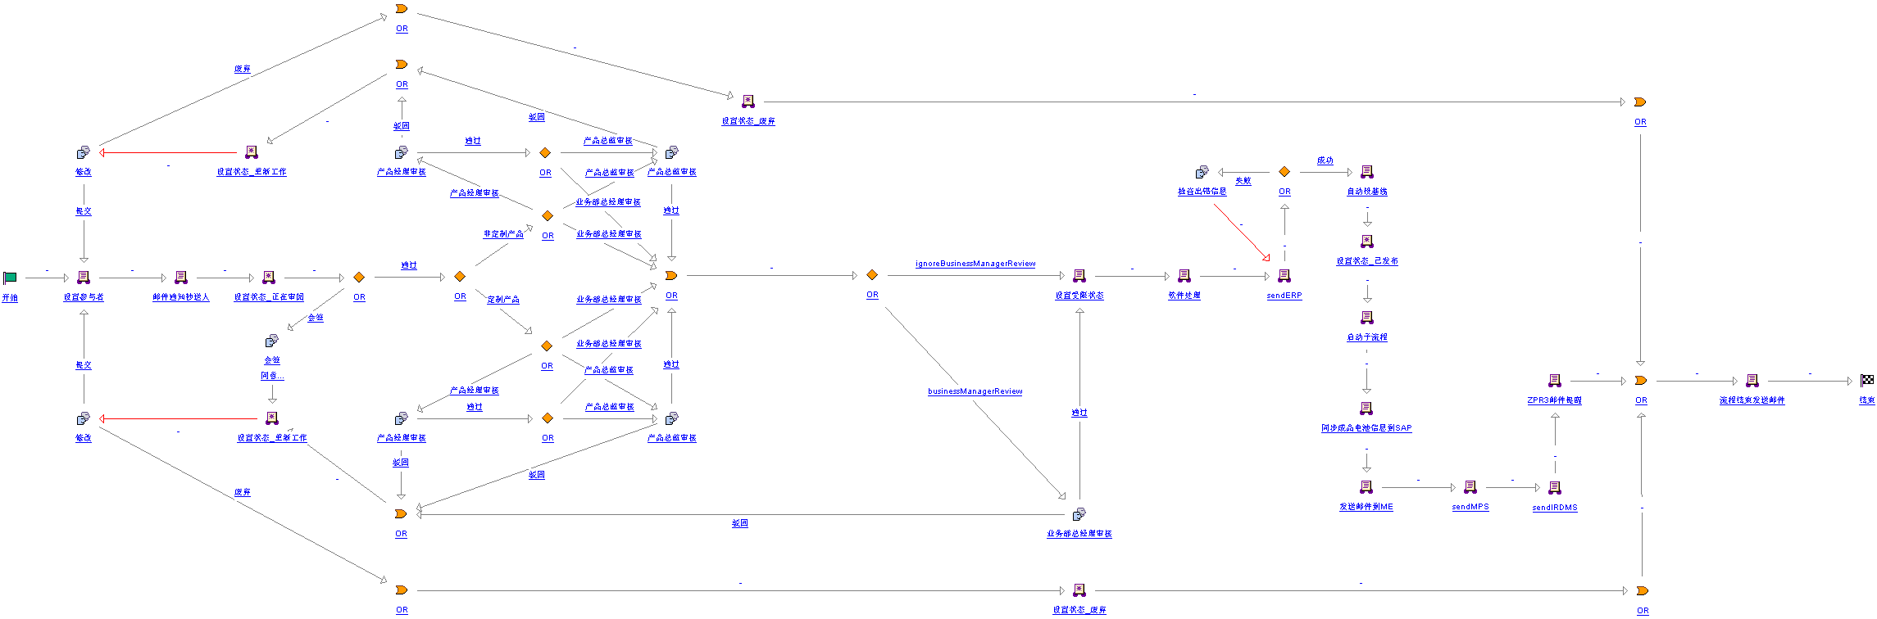

# 流程节点功能描述

## 创建/修改申请（PTY-010）

1. 前端页面：参考MOCKPLUS

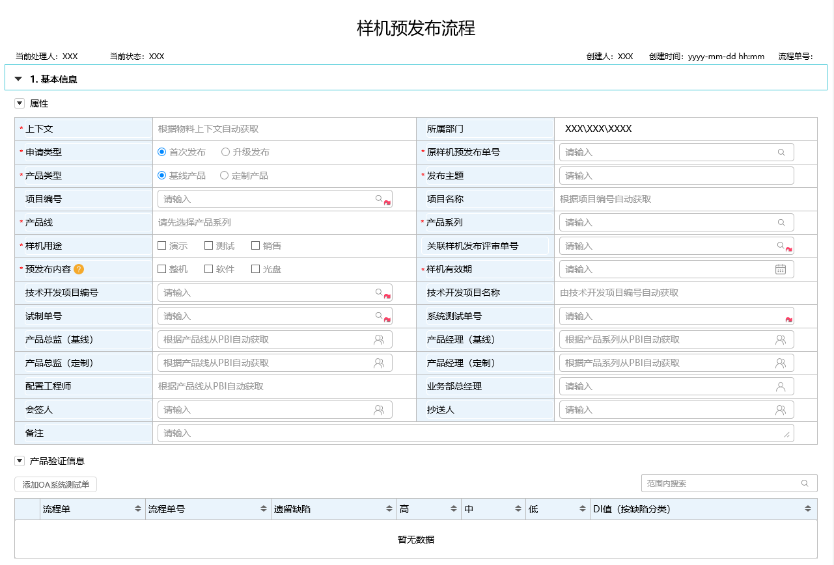

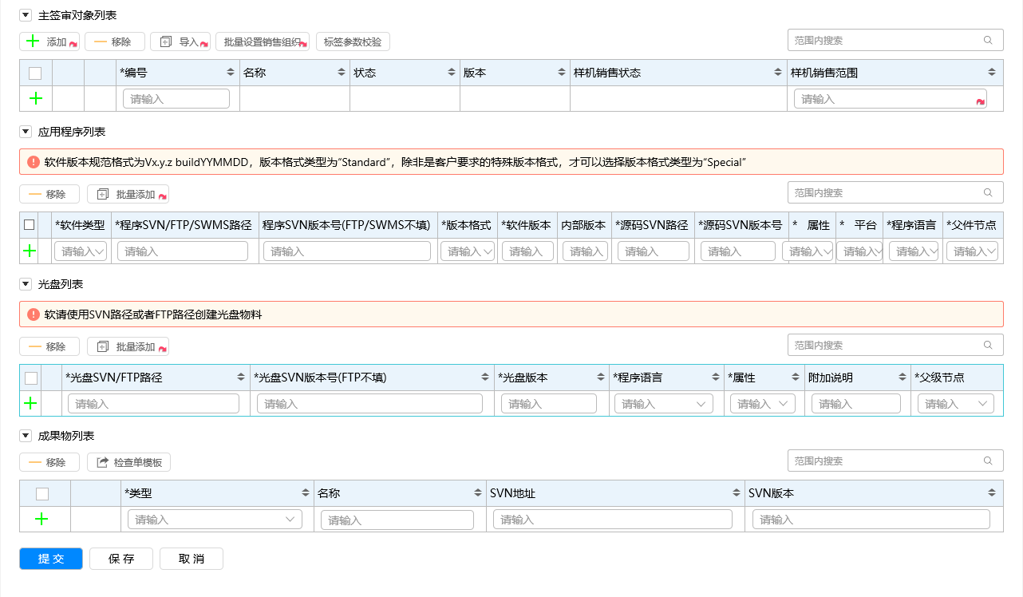

1. 【属性】申请类型/项目名称/样机用途/关联样机发布评审单号/技术开发项目编号/技术开发项目名称/业务部总经理；【产品验证信息】，只在以下两个情况下显示（ITRMS20180918_014_PLM样机管理优化-业务分析报告 + ITRMS20190508_027样机预发布产品验证信息下的流程单号需要可选择）
   * 申请人所属的一级部门在系统配置表->《部门配置》里
   * 申请人所属的一级部门非产品研发中心，但【属性】产品线在系统配置表内：《产品线配置》->配置类型=protoTypePL、配置类型描述=样机预发布通过产品线控制显示优化的新界面 （问题TO业务：RMS20210324_011PLM系统样机预发布关联发布评审单支持二级部门，建议更改实现方案：一级部门汽车电子显示新页面，但配置表内的产品线关联评审单号不必填，且不需要业务部总经理审核）可以，最好公司都可以统一页面
2. 【属性】试制单号/系统测试单号，只在不符合上述情况下显示
3. 字段定义

|  |  |  |  |
| --- | --- | --- | --- |
| 布局 | 属性字段 | 功能 | 备注 |
| 属性 | *上下文 | * 根据物料上下文自动获取 * 主签审对象列表清空时，上下文清空 |  |
| *所属部门 | 自动获取申请人的HR组织 | 接口 |
| *申请类型 | * 默认值=首次发布 * 输入原样机预发布单号时，此字段自动刷新为升级发布 |  |
| 原样机预发布单号 | * 申请类型=升级发布时，必填 * 输入单号时，自动带出上次发布内容 * 单号更改时，带出的内容重新刷新 |  |
| *产品类型 | 默认值=基线产品（问题to业务：此字段是否可以不设默认值，由项目编号带出？）可以，可以放到项目编号下 |  |
| *发布主题 | / |  |
| 项目编号 | * 集成IRDMS (问题to业务：还有集成其他系统吗？)没有 * 项目编号带出：   【属性】项目名称，关联样机发布评审单号，产品线，产品系列（产品系列带出后，可编辑）  【产品验证信息】   * 升级发布+定制产品时，项目编号必填（ITRMS20200306_020）必填 * 样机产品线、首次发布时，必填 * 样机产品线、非首次发布、且主签审对象/程序/光盘列表有变化时，必填 | 接口  queryMongoDbData  无法带出关联样机发布评审单号 |
| 项目名称 | 由项目编号带出 |  |
| *产品线 | * 由产品系列带出 * 产品系列更改时，刷新取值 |  |
| *产品系列 | 选择项取自PBI结构 |  |
| *样机用途 | / |  |
| 关联样机发布评审单号 | * 样机用途=销售时，必填 * 问题to业务：集成哪个/哪些系统 ---集成IRDMS系统 * 样机发布评审结论不通过或空时，不允许添加 | 接口 ：调用IRDMS接口，查询关联评审单信息  ext/hr/getPrototypeReviewByProjNum |
| *预发布内容 | 选项：整机与软件、光盘互斥 |  |
| *样机有效期 | 只允许当前日期的第2天或以后的日期 |  |
| 技术开发项目编号 | * 调用项目编号接口，限制只能查出技术开发 * 技术开发项目编号接口只取系统测试单信息（两行），更新【产品验证信息】原先由项目编号带出的系统测试单信息；其余不更新 | 接口  ext/protoType/getPdtValidationInfoRecords |
| 技术开发项目名称 | 由技术开发项目编号带出 |  |
| 试制单号 | 问题to业务：集成哪个/些系统 | 接口：ext/hr/getProjectInfo |
| 系统测试单号 | 问题to业务：集成哪个/些系统   * 样机产品线、首次发布时，必填 * 样机产品线、非首次发布时、项目编号是IRDMS单号、且主签审对象/程序/光盘列表有变化时，必填 * 取最新的且已经结束的流程。若最新的系统测试单没有结束，需要选择上一轮已结束的的系统测试单   （问题to业务：ITRMS20190108_023是针对此字段，还是针对产品验证信息？） | 接口：ext/hr/getSystemTestNumNew |
| *产品总监(基线) | * 产品类型=基线时，显示 * 由产品线带出，取值于PBI * 若取到多人时，可减少人员；但不可添加其他人员 * 产品类型或产品线更改时，刷新取值 |  |
| *产品经理(基线) | * 产品类型=基线时，显示 * 由产品系列带出，取值于PBI * 若取到多人时，可减少人员；但不可添加其他人员 * 产品类型或产品系列更改时，刷新取值 |  |
| *产品总监(定制) | * 产品类型=定制时，显示 * 由产品线带出，取值于PBI * 若取到多人时，可减少人员；但不可添加其他人员 * 产品类型或产品线更改时，刷新取值 |  |
| *产品经理(定制) | * 产品类型=定制时，显示 * 由产品系列带出，取值于PBI * 若取到多人时，可减少人员；但不可添加其他人员 * 产品类型或产品系列更改时，刷新取值 |  |
| 配置工程师 | * 由产品线带出，取值于PBI（问题to业务：需要确认取产品线还是产品系列人员） * 产品线更改时，刷新取值 | 取值来源PBI产品线配置人员 |
| 业务部总经经理 | 二级部门负责人 | 接口 |
| 会签人 | 会签人非空时，流程需要经会签节点 |  |
| 抄送人 | * 产品类型=基线产品时，默认值：基于产品线，取值于PBI基线数据工程师 * 产品类型=定制产品时，默认值：基于产品线，取值于PBI定制数据工程师 * 产品类型或产品线更改时，刷新取值 |  |
| 备注 | / |  |
| 产品信息验证 | * 集成IRDMS，由项目编号带出 * 若有关联技术开发项目，则从产品开发/技术开发项目中获取（只带出系统测试单信息，其他仍由项目编号带出）   1、前端、热成像，选择 技术开发项目 项目类型：技术开发，带出表格信息。  2、其他的业务部，选择 产品开发项目 项目类型：产品开发，带出表格信息。  3、各种‘已结束’状态 ‘XXX单’ 以链接的方式显示，点击链接直接跳转对应页面 | | 接口 |
| 主签审对象列表 | *编号 | 只能添加状态=D2，产品类型与【属性】表单一致的物料 |  |
| 名称 | 链接到PDM详情页面 |
| 版本 | 字符 |
| 生命周期状态 | 字符 |
| 样机销售状态 | 默认“样机可销售”？具体规则需要查下代码 |
| 样机销售范围 | 点击后弹出页面选择范围 |
|  | 表头操作： | 1. 添加： 查询到匹配条件的产品后，自动设置页面的属性【上下文】 2. 批量添加：同上 3. 批量添加销售组织：      1. 标签参数校验： 选中行，单击后弹出页面展示该产品的分类属性值(原型中缺少页面参考原页面 ) |  |
| 应用程序列表 | *程序SVN/FTP/SWM路径 | 输入SVN/SWM路径后，自动带出软件版本、内部版本、源码SVN路径、源码SVN版本号、属性、平台 、程序语言 | 这三个列表的填写规则，规范，校验，开发时检查代码  应用程序：请提交正确的发布文件，如为FTP文件，请直接填写FTP地址！\包属性中的填写的值不一致\值不能为空!\版本格式错误\SVN版本必填\路径无效\路径没有以{2}或http开头\文件路径(SVN或者FTP)链接格式不正确\请填写文件路径(SVN或者FTP)\'程序语言'值错误!\源码路径{1}({2})错误\'属性'值错误!\'父级节点'必填!\父项未在申请单中  光盘列表：值不能为空!\SVN版本必填\请提交正确的发布文件，如为FTP文件，请直接填写FTP地址！\链接错误\链接格式错误！\FTP WEB链接格式不正确\请填写FTP WEB链接\文件名称的长度超过40个字符\'程序语言'值错误!\'属性'值错误!\'父级节点'必填\父级节点不在申请单中  成果物列表：svn路径,svn版本校验 |
| 程序SVN版本号(FTP/SWMS不填) | 文件路径为SWMS形式时，非必填 |
| 内部版本 | 如果接口没有数据传递，用户手动填写时，不做格式校验。填写完 程序SVN/SWMS路径后，通过包管理接口，自动带出内部版本 |
| 光盘列表 |  |  |
| 成果物列表 |  |  |

1. 提交系统校验项

|  |  |
| --- | --- |
| 校验方式 | 校验项 |
| 前台校验 | 必填项必填 |
| 软件列表存在必填项未填，请检查表头带红色*号的列是否存在空值 |
| 校验软件列表，软件版本格式为<非定制>软件版本（软件版本规范格式为Vx.y.z buildYYMMDD，版本格式类型为“Standard”，除非是客户要求的特殊版本格式，才可以选择版本格式类型为“Special”） |
| 校验软件列表，软件双证名称不能超过30个字符 |
| 光盘列表，存在必填项未填，请检查表头带红色*号的列是否存在空值 |
| 成果物列表，存在必填项未填，请检查表头带红色*号的列是否存在空值 |
| 提交前校验（警告提示） | 主签审对象列表中xxx物料没有关联软件 |
| 主签审对象列表中xxx物料关联多个软件 |
| 主签审对象列表中xxx物料BOM中已有软件，且流程没有关联软件 |
| 主签审对象列表中xxx物料BOM中已有软件，且流程中也有关联软件 |
| 主签审对象列表中xxx物料BOM中已有软件，且流程中关联多个软件 |
| 父级节点xxx的平台属性内容为空 |
| 表格填写的平台与父级节点物料的类型属性平台值不一致 |
| 获取主签审对象的物料，查询最新版本BOM第一层和第一层是成品再查一层，如果存在物料大类=S301的，则把物料号提示出来 |
| 提交校验（警告提示） | 主签审对象, 类型属性销售地区, 与表单的样机销售范围不一致, 请知晓！ |
| 校验包属性中的平台在PLM中是否存在（设备加密型号未报备、平台次类型未报备、平台子类未报备） |
| 校验平台信息是否一致（1.如果设备加密型号不存在，则校验平台次类型是否一致 2.如果平台次类型不存在，则校验平台子类是否一致 3.平台已经报备过，则校验所有层级是否一致） |
| 提交校验（报错提示） | 主签审对象的物料分类属性机身标签参数（第1~3行）、否包含TBD字符，如果有，则拦截 |
| 物料状态不为D2，不能提交！ |
| 物料一层bom的物料design视图是否存在 |
| 物料一层bom的物料，部件不是虚拟件,如果是A版，要求物料状态为D1\D2\S1\M1\E1，如果是非A版，这不控制 校验成品是否有分类信息 （物料组是否在系统分类管理中）（问题：什么意思？） |
| 校验物料是否关联未结束的流程 （开发时需确认哪些流程不锁样机预发布） |
| 主签对象必填 |
| ~~主要对象列表为空 （和主签对象必填重复）~~ |
| 部件的销售范围不能为空! |
| 销售组织xxx不存在，请重新选择或从iRDMS核对！（调用IRDMS的接口） |
| 校验所有物料是否跨库签审 |
| 校验页面填写产品线、产品系列是否存在 |
| 主要对象的产品系列为和所选的产品系列不一致！ |
| 校验物料的是否客户专用和页面选择是否一致 |
| 预发布内容选择了'软件',则应用程序列表不能为空! |
| 应用程序列表不为空,请为'预发布内容'选择'软件'! |
| 预发布内容选择了'~~配套~~光盘',则光盘列表不能为空! |
| 预发布内容请选择'配套光盘'! （不是配套光盘，但是光盘列表不为空） |
| 以下对象被检出xxxx,、名称、状态 (Design) |
| 因流程必经产品系列的产品经理审核，不允许跨多个系列发布：xxx、xxx请按有效（已发布）的产品系列拆单，使用复制（我的申请单> 复制流程）流程功能快速提单，谢谢！ |
| 1）样机产品线（即，系统配置表-> 产品线配置-> 配置类型:protoTypeProductLine），并且非首次发布（即，【属性】原样机预发布单号非空）：  (a)主签审对象/程序/光盘列表发生变化，项目编号必填  (b)项目编号是irdms单号，并且主签审对象/程序/光盘列表发生变化：   * 系统测试单号必填（产品研发部门非必填） * 根据IRDMS项目编号xxx未找到相关系统测试单号 * 系统测试单号相关流程未结束 * 项目编号对应的最新且已结束的系统测试单号（产品研发部门不校验）   2）样机产品线首次发布：   (a)项目编号必填  (b)系统测试单号必填（产品研发部门非必填）  (c)项目编号和测试编号不为空，校验根据项目编号未找到相关系统测试单号  (d)系统测试单号xxx相关流程未结束  (e)项目编号是irdms单号且对应的最新且已结束的系统测试单号（产品研发部门不校验） |
|  | 应用程序列表， (1) 软件类型不能为空 (2) 请提交正确的发布文件，如为FTP文件，请直接填写FTP地址！（路径以http开头并且不是swms的地址，判断文件类型是否在排除的类型中，目前只配置了txt） (3) 非定制版本校验是否满足标准规范：Vx.y.z buildYYMMDD！ (4) SVN版本必填、路径是否有效（SVN和FTP） (5) '程序语言'值错误 (6) 源码路径错误 (7) '属性'值错误! (8) '父级节点'必填 (9) 父项未在申请单中，不能提交 (10) 如果产品线对应的MD5管理为true，则需要根据软件路径和版本校验MD5值，长度至少为30 |
| 光盘列表：  SVN版本必填  请提交正确的发布文件，如为FTP文件，请直接填写FTP地址！  链接错误  ftp地址是否有效  FTP WEB链接格式不正确  请填写 FTP WEB链接  文件名称的长度超过40个字符，不能提交！  '程序语言'值错误!  '属性'值错误!  '父级节点'必填  光盘父级节点不在申请单中，不能提交 |
| 成果物列表”校验失败，svn路径,svn版本错误 |
| 校验会签人员账号是否存在 |
| 校验软件程序SVN版本是否为最新 |
| 当产品验证信息系统测试单的流程单号为空时，提示：该样机预发布没有关联系统测试单，是否继续提交？ |

## 流程表达式- 设置参与者

|  |  |
| --- | --- |
| 设置参与者 | 产品经理（取自页面 基线产品经理）  产品总监（取自页面 基线产品总监）  定制产品经理（取自页面 定制产品经理）  定制产品总监（取自页面 定制产品总监）  配置工程师（取自页面 配置工程师）  会签人（取自页面 会签人）  业务部总经理~~主管~~（基于创建人调用HR接口带出二级业务部门主管） |

## 流程表达式- 邮件通知抄送人

## 条件表达式- 是否会签

~~页面勾选了“是否需要会签”~~会签人字段非空时，流程到“会签”节点

## 会签（PTY-020）

前端页面：参考MOCKPLUS

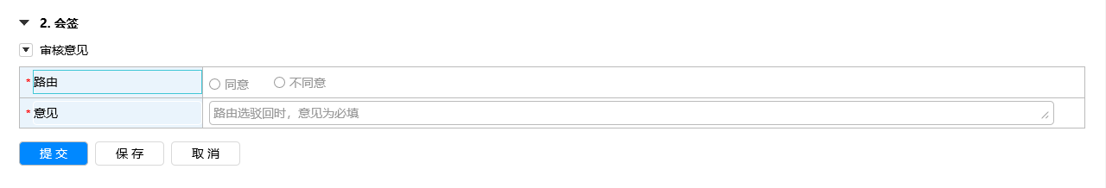

## 条件表达式-是否定制产品

根据页面勾选判断是否是“定制产品”

## 条件表达式-产品经理发起申请

判断流程创建者是否页面填写的产品经理

* 如果是，流程到“产品总监审核”节点（责任人：产品总监）
* 如果不是，流程到“产品经理审核”节点（责任人：产品经理）

## 条件表达式-定制负责人发起申请

判断流程创建者是否页面填写的定制产品经理

* 如果是，流程到“产品总监审核”节点（责任人：定制产品总监）
* 如果不是，流程到“产品经理审核”节点（责任人：定制产品经理）

## 产品经理审核（PTY-030）

前端页面：参考MOCKPLUS

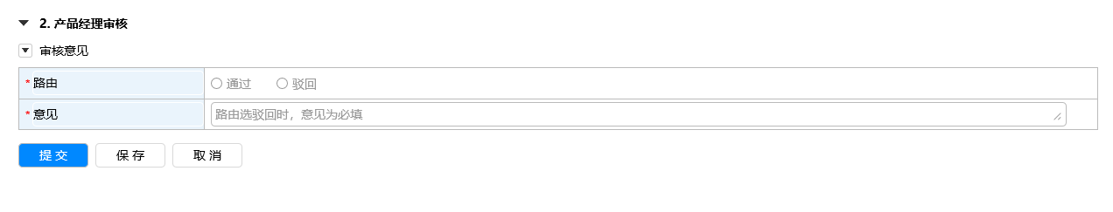

## 产品总监审核（PTY-040）

前端页面：参考MOCKPLUS

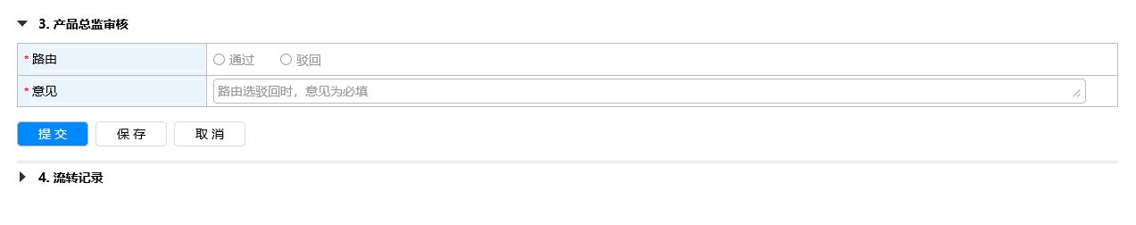

## 条件表达式-是否业务部总经理审核

产品类型为基线、【属性】样机用途=销售，且【产品验证信息】里未关联系统测试单时，流程到“业务部总经理审核”节点

## 业务部总经理审核（PTY-050）

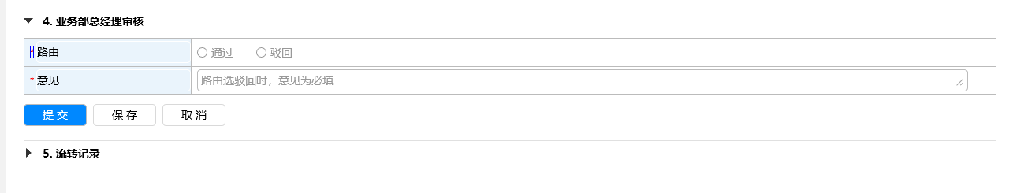

## 流程表达式- 设置受限状态

根据主签审对象列表，物料对应的受限状态，设置物料的受限状态并发送sap

## 流程表达式- 软件处理

|  |  |
| --- | --- |
| 软件处理 | 1. 获取svn文件的md5值，如果产品线的MD5管理属性为是，则校验svn的md5值，如果为否，则不校验 2. 根据应用程序列表的数据创建S301软件 3. 根据光盘列表创建C301软件 |

## 流程表达式- sendERP

|  |  |
| --- | --- |
| sendERP | 1. 去除展示样机字样 2. 将样机销售状态和样机销售范围、设置样机有效期 设置到产品型号上，将设置样机有效期设置到物料上 3. 发送sap（包括可销售国家清单） 4. 扩展销售组织 |

## 流程表达式- 自动投基线

创建样机基线

## 流程表达式- 启动子流程

启动力备用号子流程

## 流程表达式- 同步成品电池信息到SAP

参照BOM审核的逻辑，再次计算电池信息并同步到SAP。计算时覆盖之前的值。可参照复用计算逻辑《ITRMS20190509_036_特殊产品&物料含危险品（电池）识别》

## ~~流程表达式- 发送邮件到ME~~

~~给4000工厂ME发邮件通知~~

## ~~流程表达式- sendMPS~~

~~ITRMS20190524_013_MPS样机管理方案关于PLM样机发布-MPS主数据库接口打通和数据同步 + ITRMS20190829_006_定制物料PLM-MPS基础数据同步接口增加必须字段需求+ ITRMS20200306_020_海外样机发布业务改善~~

|  |  |
| --- | --- |
| ~~sendMPS~~ | ~~将物料及销售信息 发送到MPS，发送条件：~~   * ~~预发布内容为“整机”~~ * ~~物料销售地区为：海外~~ * ~~产品线 是 PIS业务领域（Global Market&报警产品）下的产品线（样机预发布表单中的“产品线”与PIS中的产品目录L0产业、L1业务领域(Global Market&报警产品)、L2产品线进行校验，产品线一致的发MPS，不一致不发MPS。）~~ |

## 流程表达式- sendIRDMS

TRMS20200306_020_海外样机发布业务改善

根据产品类型启动IRDMS对应定制与基线流程

1. 海外发起样机发布范围
   1. 物料销售地区“海外”+首次发布
   2. 表单中的“产品线”与PLM中产品线配置表中的产品线进行校验 （系统配置表《产品线配置》->配置类型：RSOproductline）
2. 与IRDMS市场发布流程接口
   1. 样机预发布流程结束后自动发起
   2. 产品类型定制转定制样机发布流程，基线转基线样机发布流程
   3. 与IRDMS市场发布对接的字段：样机预发布单号、申请人（定制：定制项目经理、基线：产品经理）、产品线、产品线负责人、销售范围、offering、产品型号、订货型号、物料代码、状态、销售组织、原型机代码、原型机型号
   4. 将市场发布流程放入主数据关联单子/查看OA相关流程

## 流程表达式- ZPR3邮件提醒

ITRMS20200302_008_新建国内市场发布流程 + RMS20200507_048国内市场发布优化 + RMS20200723_035ZPR3流程人员配置优化对应市场发布流程调整

样机预发布 MKT邮件提醒（满足条件才发邮件：1、 销售区域为国内 且是成品类型 2、首次发布+基线产品 3、配置的产品线）：

1. 邮件：样机预发布已完成，请处理样机产品定价申请流程(ZPR3)。
2. 收件人：通过物料编码查询offering负责人+产品线的行销MKT，根据大类和是否经销返回值取并集一起发送（如果有一个offering既有经销物料又有非经销物料，合并一个邮件发）。如果是经销产品，SMBG和行销MKT并集；如果是非经销产品，产品经理。
3. 配置的产品线

系统配置表《产品线配置》-> 配置类型：researchOrderProductLine, 配置类型描述：研发数据发布流程配置控制范围内产品线

## 流程表达式- 流程结束发送邮件

1. 流程接收通知流程创建者

2. 流程结束，样机升级发布（即【属性】申请类型=升级发布）时邮件通知开发代表/项目经理，开发代表/项目经理手动进行软件禁用及禁用影响分析。取项目关联的所有样机预发布单号里面的软件（E4禁用的软件不需要取出），若取不到，不发送此邮件。

## 配置处理（开发时检查代码：此节点取消了吗？）--uat环境工作流模板中无此表达式

应用程序列表svn路径检查 （PTY000031314）

# 系统接口- 未包含全部，开发时查具体代码

|  |  |  |  |
| --- | --- | --- | --- |
| 序号 | 接口 | 接口信息 | 接口提供方 |
| 1 | 项目编号 |  | IRDMS/OA |
| 2 | 关联样机发布评审单号 | 输入：项目编号，样机评审单号，样机评审主题，项目名称，输出：见弹框 | IRDMS |
| 3 | 技术开发项目编号 | 调用项目编号接口A1,限制只能查出技术开发。 | IRDMS |
| 4 | 产品验证信息 | 提供获取产品验证信息的接口，有关联技术开发项目从产品开发/技术开发项目中获取。 | IRDMS |
| 5 | 业务部总经理审核人 | HR人员信息接口调用：基于创建人调用HR接口带出二级业务部门主管。 | HR |
| 6 | 邮件抄送接口 | 输入：项目编号，输出：项目信息里的开发代表/项目经理 | 邮件，IRDMS |
| 7 | 创建样机预发布新建接口 | 从项目中快速创建样机预发布申请，传入字段包括项目编号、项目名称、产品验证信息，产品线、产品系列、产品类型、创建人、创建时间 | PLM |
| 8 | 样机预发布单接口 | 输入：项目编号。  输出：流程单号、主题、样机用途、样机发布内容、样机有效期、流程状态、申请人 | PLM |
| 9 | 样机软件物料代码接口 | 输入：项目编号。  输出：样机预发布单号、软件物料、软件物料描述、物料状态、父级物料代码 | PLM |
| 10 | 试制单号 | 查询接口  输入：单号  输出：试制单号、试制类型、试制主题 | HR |
| 11 | 系统测试单号 | 查询接口  输入：单号  输出：测试单号、高、中、低、DI值 | HR |
| 12 | 所属部门 | 输入：申请人，输出：部门 | HR |
| 13 | Offering负责人 | 输入：物料代码，输出：Offering负责人 | PIS |
| 14 | 行销MKT | 输入：物料大类编码+是否经销品，输出：产品经理、SMBG产品经理 |  |
| 15 | 发送物料到MPS | 输入参数publishType= PLM-Demo | MPS |
| 16 | 发送物料到MPS | 输入：销售组织， 输出： SAP那边提供（销售办公室编码、销售组编码） | SAP |
| 17 | 市场发布流程 （节点：sendIRDMS） | 创建市场发布流程的接口 | IRDMS |
| 18 | 市场发布更新市场状态  （节点：sendIRDMS） | iRDMS市场发布流程将发布国家的信息传递给PLM：  物料编码，市场发布国家，市场状态 | PLM |
| 19 | 查询物料市场发布国家  （节点：sendIRDMS） | 提供接口给iRDMS传入物料编码及本次发布的国家清单，PLM端校验是否已经有此国家的发布记录，有则返回是，无则返回否  入参：物料编码，国家；出参：是/否 | PLM |
| 20 | 更新SPS样机 | ITRMS20200302_008_新建国内市场发布流程  调整内容：在原来D2+ESP基础上，将市场状态发送给SPS：样机 （问题to业务：有数据需要发送到SPS吗？） |  |
| 21 | 物料市场发布状态更新 | ITRMS20200302_008_新建国内市场发布流程  市场发布流程结束后回写市场发布状态给PLM，新增PLM/PIS接口  市场发布LPDT审批通过后，触发PLM回写市场发布字段内容：市场发布【参考海外市场发布接口】  入参：物料编码，市场状态  PLM将市场状态通过接口发送给SAP，接口如上，不需要通过变更 | IRDMS |
| 22 | 根据软件包路径查询属性接口 | RS20180928_01软件版本管理系统与PLM的对接  PLM触发，填写包地址后，调用版本管理提供的接口自动触发属性数据返回 |  |
| 23 | 软件包地址验证接口 | RS20180928_01软件版本管理系统与PLM的对接  版本管理提供，软件包地址校验规则接口 |  |
| 24 | 软件包下载接口 | RS20180928_01软件版本管理系统与PLM的对接  版本管理提供给PLM系统，软件包的获取 |  |
| 25 | SAP合规接口 | ITRMS20190702_005_SAP技术合规报表  PLM提供接口将物料对应的可销售国家清单每天定时推送给SAP  SAP提供新建接口供PLM调用，SAP接口地址如下: <http://sapwsd50.sapdns.cn:8350/dir/wsdl?p=sa/3e52810a898133658f0b62c17b49f5fc>  对应接口：SI_GETVKBVKGLAND_IN~SET_TCONTROL  接口触发机制：样机预发布流程完成结束  PLM入参: 物料编码、可销售国家清单  频率：每天24:00推送  数据范围：物料销售地区为：海外，生命周期状态：D2-E2 |  |